第16讲 陆地环境的组成岩石与地貌

湖南长沙市雅礼中学 黄汉军

[考纲要求]
陆地的组成要素。主要造岩矿物。三大类岩石。地壳物质循环的组成、过程及其对地表的影响。板块构造学说的主要内容。板块运动对地表的影响。
[知识讲解]
陆地环境是由地壳（岩石、地貌）、大气（气候）、水、生物和土壤等地理要素相互联系、相互作用，共同构成的一个有机整体。
一、陆地环境组成——岩石
岩石圈包括地壳和地幔顶部（软流层以上），是构成地貌、土壤的物质基础，是生命赖以生存的重要物质基础，提供各种矿产资源。注意：岩石圈≠地壳
1、组成岩石的矿物
（1）组成地壳的化学元素：最主要的有氧硅铝，氧最多占一半，硅其次占1/4，金属元素为铝。
（2）几个概念：
矿物：地壳中的化学元素，在一定的地质条件下，结合成的天然化合物或单质，地壳物质最基本的组成单元，常见的造岩矿物有石英、长石、云母、方解石
矿产：岩石形成过程中有用矿物在地壳中或在地表富集起来，达到工农业利用的要求。
矿石：含矿产的岩石，优劣常用品位表示，有些岩石本身就是矿产如石灰岩、煤、花岗岩、大理岩
矿床：在一定的地质作用下，矿产的富集地段。有内生矿床、外生矿床、变质矿床。
岩石：一种或几种矿物的集合体，如花岗岩同上长石、石英、云母等组成，大理岩由方解石组成
2、分类及其成因
（1）岩浆岩：岩浆在上升过程中冷却、凝固而成，在地表以下形成侵入岩（如花岗岩）
喷出地表后冷却凝固，叫喷出岩又称火山岩如玄武岩等。理解教材P93页“岩浆岩生成示意图”。
玄武岩：比重大，有许多气孔，不宜做建筑材料。西南地区各省都有分布。
花岗岩：比重小，好的建筑材料。华山、黄山、北京八达岭等。
形成矿产：有色金属
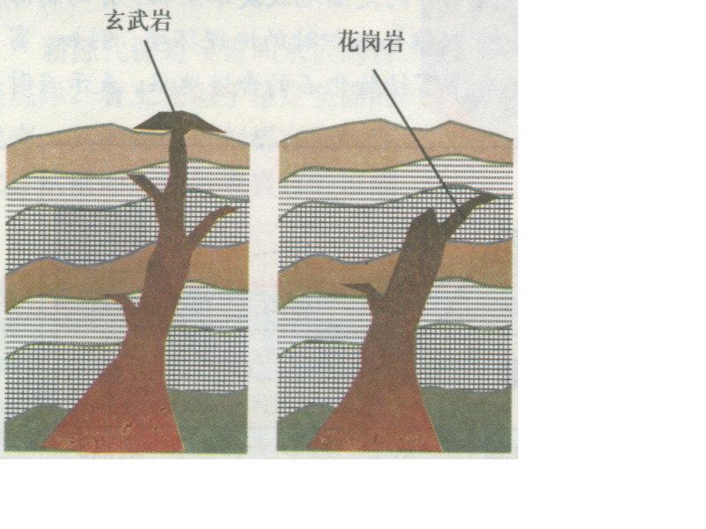

（2）沉积岩：岩石在风化、侵蚀、搬运、沉积和固积成岩作用下形成或由化学沉淀物或生物遗体堆积而成如石灰岩，具有层理构造和化石。
形成矿产：煤、石油、天然气。海滨的金、金刚石。
冰川沉积：先融化先沉积，杂乱物章。
河流沉积：上游 下游：颗粒由大到小
下游某处垂直方向上 下：砾岩、砂岩、粘土
化石：古生物遗体（如贝壳）或遗迹（如足穴）
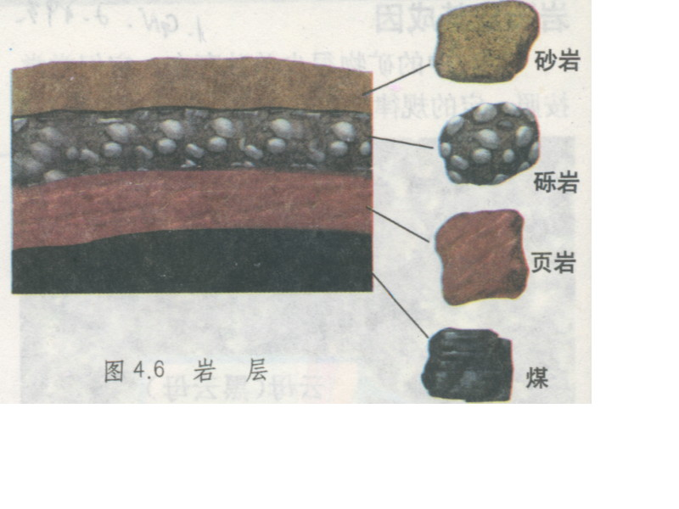

化石与古环境：
珊瑚组成的石灰岩——温暖广阔的浅海
有丰富植物化石的含煤地层——湿热的森林茂密地区
生物总是由低级到高级，由简单到复杂不断进化的。在正常情况下，地层总是按顺序排列的，下面的岩层比上面的岩层古老。
提问：同一条河流从上游至下游沉积物颗粒大小有何变化？同一河段在垂直方向，由上至下沉积物有何变化？
可反映地层的地质变化、生物进化、当时的地理环境。理解教材P93页“沉积岩生成示意图”及P94页“根据化石确定地层时代示意图”：①地点3海拔高没有形成B层，后下沉形成C、D层；②地点3先形成B层，后抬升，B层被侵蚀，后又下沉形成C、D层。
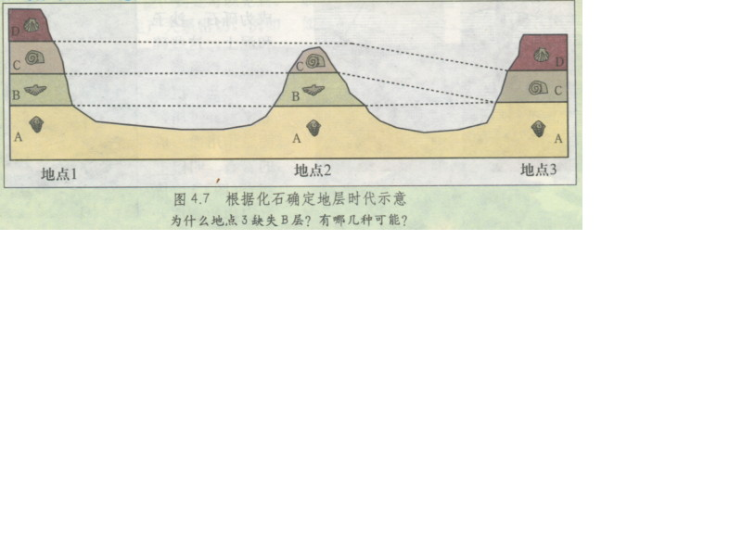

附：各地质年代的典型代表
太古代——地壳活动剧烈，地球上只有海洋。有类似蛋白质的有机质。
元古代——出现陆地。有藻类等低等生物，原始生命开始。
古生代——无脊椎动物出现，如三叶虫。脊椎动物出现，如鱼类、两栖类。后期是重要的造煤时期。亚欧大陆、北美大陆基本形成我国东北、华北已抬升成陆地。
中生代——我国大陆轮廓基本形成。爬行类、鸟类出现，如恐龙、始祖鸟等，也是重要造煤时期。
新生代——世界许多高山形成，如喜马拉雅山脉，第四纪人类出现，这是生物发展史上的重大飞跃。
（3）变质岩：已生成岩石在高温、高压下，成分、性质发生改变形成，如石灰岩变成大理石等。理解教材P95页“石灰岩受热变成大理岩”注意的是石灰岩与岩浆的交界部位。
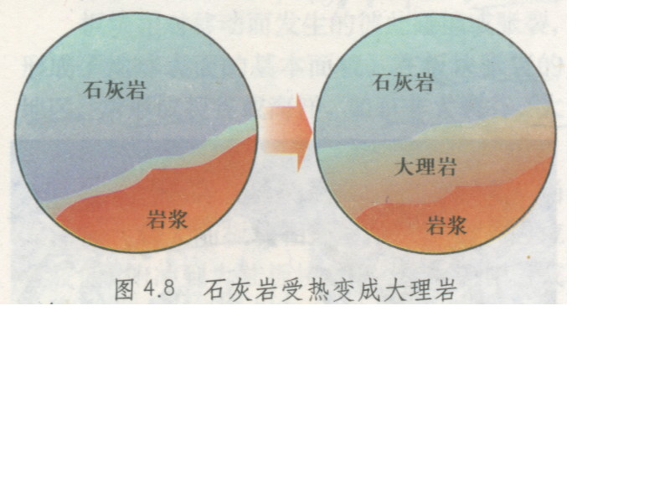

3、地壳物质的循环：

岩浆
岩浆岩
沉积岩
变质岩
岩浆
变质作用
冷却凝固 外力作用 高温熔化
外力作用

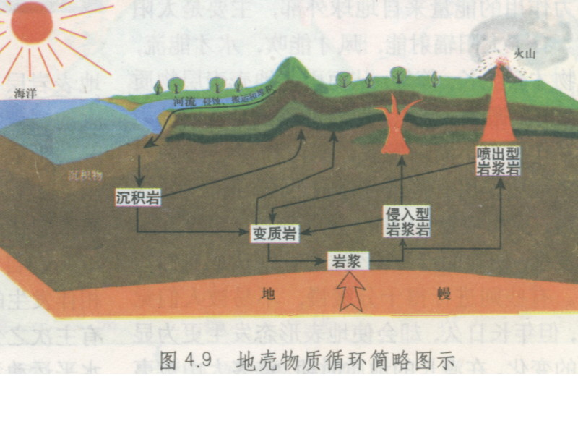

二、陆地环境的组成——地貌
1、地表形态的变化和地质作用
地质作用：由于自然界原因，引起地壳的表面形态、组成物质和内部结构发生变化

分 类 | 能量来源 | 表现形式 | 相互关系
内力作用 | 地球本身，主要是放射性元素衰变产生热能 | 地壳运动、岩浆活动、变质作用 | 内力作用形成高山盆地，外力作用把高山削低凹地填平，两者同时进行，一般内力作用起主导作用
外力作用 | 地球外部太阳辐射能和重力能 | 风化、侵蚀、搬运、沉积、固积沉岩 | 内力作用形成高山盆地，外力作用把高山削低凹地填平，两者同时进行，一般内力作用起主导作用
2、地壳运动与板块构造
（1）地壳运动
性质方向 | 概 念 | 结 果 | 关系
水平运动 | 沿平行于地球表面方向的运动 | 使地壳物质弯曲变形常形成巨大褶皱山系，有的断裂张开，形成裂谷和海洋 | 相伴发生，以水平运动为主，垂直运动为辅
升降运动(垂直运动) | 沿垂直于地球表面方向的运动 | 表现为地壳的抬升或下沉，引起地表高低起伏和海陆变迁 | 相伴发生，以水平运动为主，垂直运动为辅
（2）板块构造
板块概念：岩石圈（地壳和地幔上部软流层以上）被一些断裂构造如海岭、海沟等分割成许多单元。
全球六大板块：亚欧、非洲、美洲、印度洋、南极洲、太平洋（全部是大洋板块）
需要关注的几处地方：
①大褶皱山系、大岛弧链几乎都是消亡边界。如阿尔卑斯山脉、喜马拉雅山脉、安地斯山脉、日本群岛、马来群岛、新西兰等，均由两大板块碰撞挤压形成山脉、岛弧链、深海沟。
②澳大利亚、南亚、阿拉伯半岛属于印度洋板块。
③冰岛：生长边界。
④安地斯山脉：墨西哥以北的美洲部分为太平洋板块交界，墨西哥以南部分为南极洲板块交界。
运动规律：板块内部地壳比较稳定，交界处地壳比较活动
板块张裂（生长边界）地区——裂谷或海洋（例证：大西洋、东非大裂谷）
大洋板块与大陆板块相撞：大陆边缘受挤压隆起为
板块相撞（消亡边界）地区
运动结果
岛孤和海岸山脉，大洋板块俯冲到大陆板块之下形成海沟
大陆板块与大陆板块相撞：形成巨大的褶皱山系（例证：喜马拉雅山系、阿尔卑斯山系）
注意： 海底岩石年龄由生长边界（大洋中脊）向两侧逐渐变老。
（3）地质构造与构造地貌
概念：地壳运动的足迹称为地质构造，形成的地貌，称为构造地貌。岩层的弯曲变形，叫褶皱。岩体发生破裂，并且沿断裂面两侧岩块有明显的错动、位移，叫断层。
形式 |  | 从形态上看 | 从岩层新老关系上看 | 背斜成谷向斜成山的原因
褶皱 | 背斜 | 向上拱起 | 岩层中心老、两翼新 | 背斜顶部受到张力容易被侵蚀成谷地；向斜槽部受挤压物质不易被侵蚀反而成山岭
褶皱 | 向斜 | 向下弯曲 | 岩层中心新、两翼老 | 背斜顶部受到张力容易被侵蚀成谷地；向斜槽部受挤压物质不易被侵蚀反而成山岭
断层 | 地垒 | 两条断层之间中间上升，两边下降，形成块状山地，如庐山、泰山
断层 | 地堑 | 两条断层之间中间下降，两边上升，形成凹陷地带，如东非大裂谷
研究地质构造的意义
（4）外力作用与地貌
风化作用：岩石在温度变化（物理风化）、化学破坏（化学风化）、生物生长活动（生物风化）变成松散、碎屑状沉积物，残留地表形成风化壳，为侵蚀作用提供条件
侵蚀：黄土高原由于岩性疏松、再加上地表植被多遭破坏，侵蚀严重，形成
千沟万壑
流水作用
沉积：在流出山口时形成山麓冲积扇；河流中下游形成冲积平原和河口三角
洲

冲积扇 三角洲
在我国天山山麓、太行山东部山麓、祁连山北部山麓有较大面积的冲积扇，冲积扇边缘形成绿洲。
侵蚀：形成风蚀沟谷、风蚀洼地、风蚀城堡、风蚀蘑菇等
风力作用
堆积：形成沙丘、沙垄等风积地貌

移动沙丘构造 静止沙丘构造 戈壁 沙漠 黄土
带有大量沙粒的气流,如果遇到灌丛或石块,风沙受阻堆积下来,就形成沙丘.如果没有植被的滞阻,沙丘在风力作用下则成为流动沙丘.它会淹没农田村舍,破坏交通.
需注意的地方：
1、在断层构造地带，由于岩石破碎，易受风化侵蚀,常常发育成沟谷、河流、泉。
2、背斜：良好的储油、气构造；铁路隧道。
3、向斜：利于储藏地下水，常形成自流盆地，水库坝址选择点
4、断层：隧道、水库选址时，应避开，以免诱发断层活动，产生地震、滑坡、渗漏等不良 后果。
[能力训练]
如图是反映岩石圈板块分布情况的地球剖面示意。读图回答1—2题。
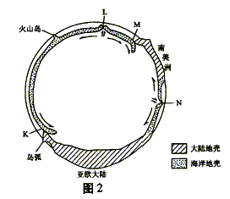

1．在六大板块中，图中反映出的板块有 （ ）
A．3个 B．4个 C．5个 D．6个
2．比较K、L、M、N四地洋底地壳的地质年龄 （ ）
A．L>N B．L<N C．L>K D．M>N
图5为某地区的平面图，图6为图5中河流R的纵剖面图，表2为图5中P地的月平均温度和月平均降水数据。据此回答3—7题。
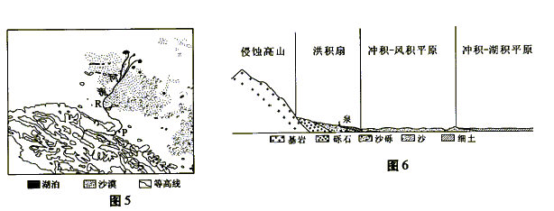

表2
月 份 | 1 | 2 | 3 | 4 | 5 | 6 | 7 | 8 | 9 | 10 | 11 | 12
月平均气温（℃） | －7.3 | －2.5 | 5.3 | 11.7 | 16.7 | 20.5 | 22.4 | 21.0 | 15.9 | 9.4 | 1.6 | －5.7
月平均降水量（mm） | 0.5 | 0.6 | 2.5 | 6.0 | 13.0 | 11.0 | 19.8 | 28.5 | 17.0 | 9.0 | 1.6 | 0.5
3．根据表2的气候数据，判定P地所在地区属于 （ ）
A．亚热带 B．温带 C．季风气候 D．大陆性气候
4．河流R的水源补给主要来源于 （ ）
A．夏季降水 B．春季降水 C．深层地下水 D．冰川融水
5．近年来，河流尾闾地区的农业区不断缩小，尾闾湖基本消失，主要原因可能是（ ）
A．中上游地区工业生产发展 B．臭气层空洞
C．中上游地区沙尘暴增加 D．中上游地区农业用水量增加
6．近年来，分布于冲积—洪积扇前缘的泉水大量消失，主要原因可能是 （ ）
A．温度下降 B．温度升高
C．上游森林被大量砍伐 D．过量抽取地下水
7．协调本地区发展和环境之间关系的途径有 （ ）
A．增加移民 B．控制人口数量 C．扩大耕地面积 D．保育天然植被
2003年秋季，泉城济南市许多干涸多年的泉群重新涌水，图1表示济南市附近地貌类型，据此回答8-10题：
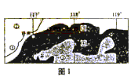
①黄河
②冲积平原
③侵蚀平原
④喀斯特低山
⑤花岗片麻岩低山
8．这些泉群的主要补给区为
A．③④ B．②③ C．①④ D．①⑤
9．这些泉群的水源主要为
A．土壤水 B．潜水 C．承压水 D．地表径流
10．这次泉水由枯变丰的最主要原因是
A．实施地下水回灌取得成效 B．2003年黄河中下游地区雨量大增
C．退耕还林发挥了良好生态效益 D．南水北调东线将长江的水调入黄河
图4表示的是四种地貌景观。读图回答11—12题。
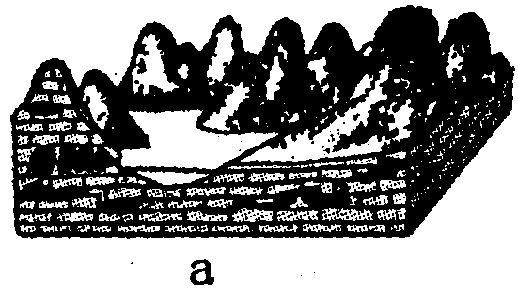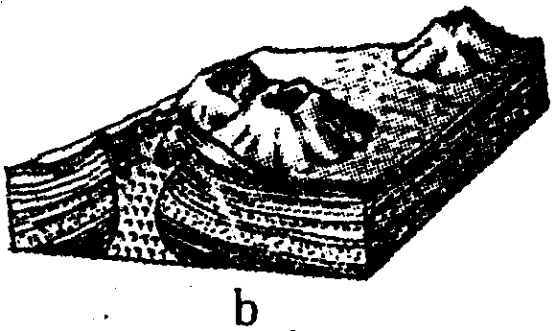
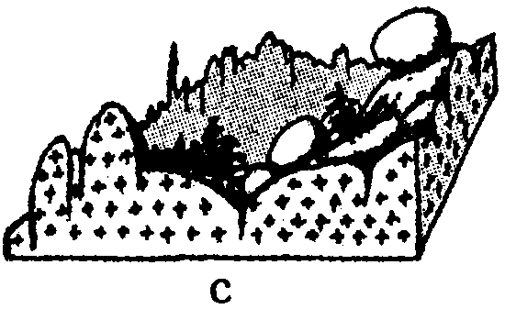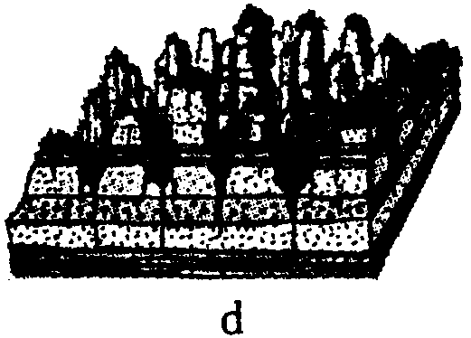
11．表示花岗岩地貌景观的是 （ ） A．a图 B．b图 C．c图 D．d图
12．a图地貌景观形成的主要外力作用是 （ ）
A．河流沉积作用 B．湖泊沉积作用
C．冰川侵蚀作用 D．流水溶蚀侵蚀作用
13．读六大板块示意图，完成以下各题：
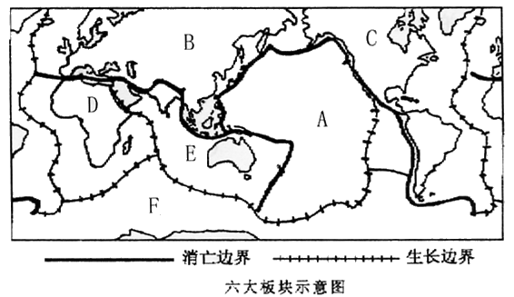

（1）写出图中字母代表的板块名称：A B C
D E F 。
（2）用板块构造学说理论解释下列现象的成因：
①太平洋西部的岛弧和海沟的成因是：
。
②红海的面积不断扩大原因是：
。
③喜马拉雅山脉的成因是：
。
④日本多地震的原因是：
[能力训练答案]
1、A 2、D 3．BD 4．AD 5．AD 6．CD 7．BD、8、A 9、C 10、B 11、C
12、D
13．（1）太平洋板块 亚欧地区 美洲板块 非洲板块 印度洋板块 南极洲板块
（2）①太平洋板块与亚欧板块相撞形成的（大洋板块与大陆板块相撞）
②非洲板块与印度洋板块张裂而形成
③亚欧板块与印度洋板块相撞而形成的（或两个大陆板块相撞）
④位于太平洋板块与亚欧板块的交界处，是地壳比较活跃的带

